RESULTADOS DEL SEMINARIO 3
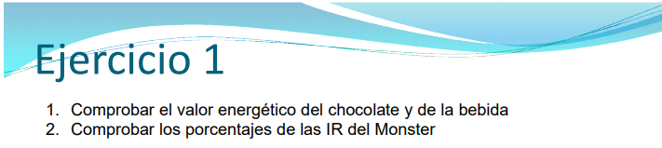
1. Valor energético | Chocolate |  |  | Monster
 | Gramos | kcal/g | kcal | Gramos | kcal/g | kcal | kJ
Grasas | 31 | 9 | 279 | 0 | 9 | 0
Proteínas | 6 | 4 | 24 | 0.07 | 4 | 0.28
Carbohidratos | 46-40 (polialcoholes)=6 | 4 | 24 | 0.6 | 4 | 2.4
Polialcoholes | 40 | 2.4 | 96 | 0 | 2.4 | 0
Fibra | 15 | 2 | 30 | 0 | 2 | 0
Totales | Por 100 g |  | 453 | Por 100 ml |  | 3 | 13
Totales | Por ración de 25 g |  | 113 | Por ración de 650 ml |  | 17 | 71
 | Según etiqueta 100 g |  | 453 | Según etiqueta 100 mL |  | 2 | 10
 | 25 g |  | 113 | 650 mL |  | 15 | 66

2. % IR | Monster
 | mg/  100 mL | mg/  650 mL | Referencia legal | % IR  100 mL | % IR  650 mL
Niacina | 2.5 | 16 | 16 mg | 16 | 100
Vitamina b6 | 0.25 | 1.6 | 1.4 mg | 18 | 114
Magnesio | 10.2 | 66.3 | 375 mg | 3 | 18

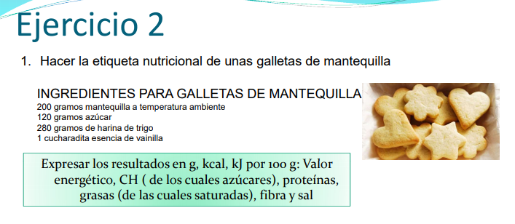

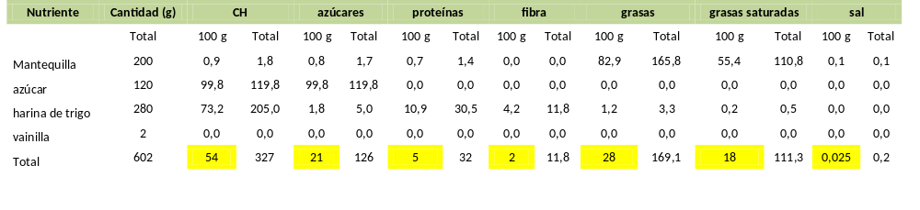
Las celdas amarillas se calculan:
- En el caso de carbohidratos:
De 602 g de galletas totales------327 g corresponden a CH
Por 100 g de galleta----- X g de CH
X= 327*100/602=54 g
- En el caso de azúcares
De 602 g de galletas totales------126 g corresponden a CH
Por 100 g de galleta----- X g de CH
X= 126*100/602=21 g
El resultado final sería:
Galletas | 100 g |  | Kcal/g | Calorías
carbohidratos | 54 | g | 4 | 217
azúcares | 21 | g
proteínas | 5,3 | g | 4 | 21.2
fibra | 2,0 | g | 2 | 4.0
grasas | 28 | g | 9 | 253
grasas saturadas | 18 | g
sal | 0,025 | g
Calorías |  |  | kcal | 495
 |  |  | KJ | 2071

Producto | Galletas DIGESTIVE |  |  | Galletas Maria
Información nutricional | 100 g | Puntos A | Puntos C | 100 g | Puntos A | Puntos C
Energía (kJ) | 1943 | 5 |  | 1855 | 5
Azúcares | 23 | 5 |  | 24 | 5
Ácidos grasos saturados | 4,6 | 4 |  | 5,1 | 5
Sodio | 360 | 3 |  | 332 | 3
Proteínas | 7 |  | 4 | 7,6 |  | 4
%fruta/verdura | 0 |  | 0 | 0 |  | 0
Fibra | 8,5 |  | 5 | 2,1 |  | 2
Total |  | 17 |  |  | 18
Nutriscore | 12 |  | D NARANJA | 16 |  | D NARANJA
Producto | Coca Cola ligh |  |  | Coca Cola normal
Información nutricional | 100 g | Puntos A | Puntos C | 100 g | Puntos A | Puntos C
Energía (kJ) | 1 | 1 |  | 180 | 6
Azúcares | 0 | 0 |  | 10,6 | 8
Ácidos grasos saturados | 0 | 0 |  | 0 | 0
Sodio | 8 | 0 |  | 0 | 0
Proteínas | 0 |  | 0 | 0 |  | 0
%fruta/verdura | 0 |  | 0 | 0 |  | 0
Fibra | 0 |  | 0 | 0 |  | 0
Total |  | 1 | 0 |  | 14 | 0
Nutriscore | 1 |  | B VERDE CLA | 14 |  | E rojo
Producto | Danonino |  |  | Yogur soja
Información nutricional | 100 g | Puntos A | Puntos C | 100 g | Puntos A | Puntos C
Energía (kJ) | 464 | 1 |  | 209 | 0
Azúcares | 13,6 | 3 |  | 0,2 | 0
Ácidos grasos saturados | 1,7 | 1 |  | 0,3 | 0
Sodio | 40 | 0 |  | 40 | 0
Proteínas | 6,4 |  | 3 | 4,2 |  | 2
%fruta/verdura | 0 |  | 0 | 13,7 |  | 0
Fibra | 1,4 |  | 1 | 0 |  | 0
Total |  | 5 | 4 |  | 0
Nutriscore | 1 |  | B VERDE CLARO | -2 |  | A VERDE OS
Producto | Galletas TOSTADA FLORA |  |  | Galletas Ligera Gullón
Información nutricional | 100 g | Puntos A | Puntos C | 100 g | Puntos A | Puntos C
Energía (kJ) | 1816 | 5 |  | 1707 | 5
Azúcares | 21 | 4 |  | 2.8 | 0
Ácidos grasos saturados | 1.2 | 1 |  | 1.5 | 1
Sodio | 280 | 3 |  | 0 | 0
Proteínas | 6.2 |  | 3 | 9 |  | 5
%fruta/verdura | 0 |  | 0 | 0 |  | 0
Fibra | 0 |  | 0 | 17 |  | 5
Total |  | 13 | 0 |  | 6 | 10
Nutriscore | 13-0=13 |  | D | 6-10=-4 |  | A
Producto | Coca Cola zero |  |  | Fanta naranja
Información nutricional | 100 g | Puntos A | Puntos C | 100 g | Puntos A | Puntos C
Energía (kJ) | .9 | 1 |  | 80 | 3
Azúcares | 0 | 0 |  | 4.4 | 3
Ácidos grasos saturados | 0 | 0 |  | 0 | 0
Sodio | 8 | 0 |  | 8 | 0
Proteínas | 0 |  | 0 | 0 |  | 0
%fruta/verdura | 0 |  | 0 | 0 |  | 0
Fibra | 0 |  | 0 | 0 |  | 0
Total |  | 1 | 0 |  | 6 | 0
Nutriscore | 1-0=1 |  | B | 6-0=6 |  | D
Producto | Actimel |  |  | Yogur kalise
Información nutricional | 100 g | Puntos A | Puntos C | 100 g | Puntos A | Puntos C
Energía (kJ) | 138 | 5 |  | 364 | 1
Azúcares | 3.5 | 3 |  | 14 | 3
Ácidos grasos saturados | 0.2 | 0 |  | 1.2 | 1
Sodio | 40 | 0 |  | 56 | 0
Proteínas | 3 |  | 1 | 3.6 |  | 2
%fruta/verdura | 0 |  | 0 | 0 |  | 0
Fibra | 0 |  | 0 | 0 |  | 0
Total |  | 8 | 1 |  |  | 2
Nutriscore | 8-1=7 |  | D | 5-2=3 |  | C

